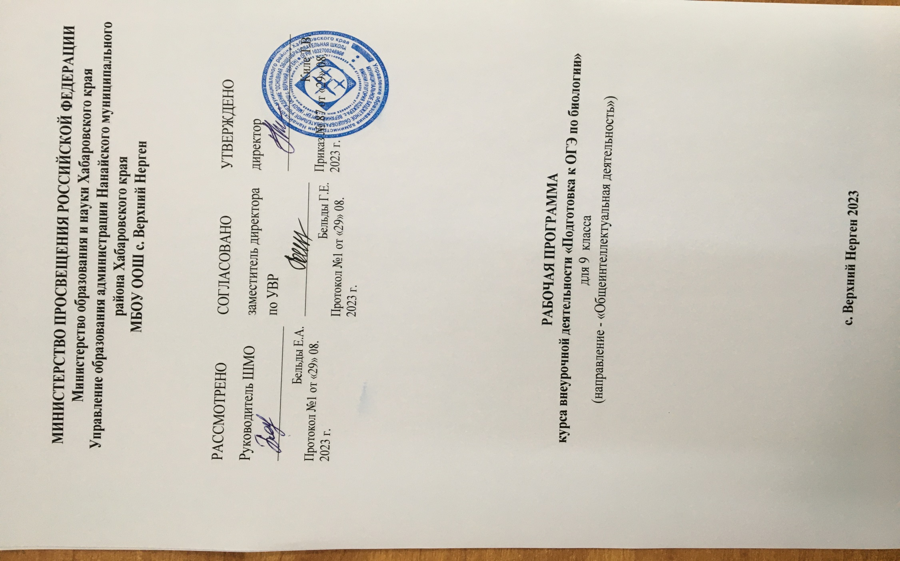
Пояснительная записка
Программа внеурочной деятельности по направлению «Общеинтеллектуальная деятельность» разработана в соответствии с требованиями Федерального государственного образовательного стандарта основного общего образования, утверждённого приказом Минобрнауки Российской Федерации, Примерной программы основного общего образования по биологии, федерального базисного учебного плана для образовательных учреждений РФ. Курс «Подготовка к ОГЭ по биологии» для 9 класса направлен на формирование у учащихся навыков сдачи ОГЭ по биологии, решение заданий ОГЭ по биологии. Основу изучения курса составляют занятия по решению заданий ОГЭ по биологии за определенное время. Программа предназначена для обучающихся 9 класса.

Общая характеристика программы внеурочной деятельности.

Программа внеурочной деятельности «Подготовка к ОГЭ по биологии» носит развивающий характер, целью которой является формирование практических, коммуникативных умений школьников, интеллекта учащихся.
Важнейшим приоритетом общего образования является формирование обще-учебных умений и навыков, которые предопределяют успешность всего последующего обучения ребёнка.
Развитие личностных качеств и способностей школьников опирается на приобретение ими опыта разнообразной деятельности: учебно-познавательной, проектно-исследовательской, практической, социальной.
Занятия по программе внеурочной деятельности разделены на теоретические и практические. Причём деятельность может носить как групповой, так и индивидуальный характер.
Деятельность школьников при освоении программы «Подготовка к ОГЭ по биологии» имеет отличительные особенности:
- практическая направленность, которая определяет специфику содержания заданий ОГЭ по биологии и возрастные особенности детей;
- групповой характер работ будет способствовать формированию коммуникативных умений, таких как умение, аргументировать свою точку зрения и др.;
- работа с различными источниками информации обеспечивает формирование информационной компетентности, связанной с поиском, анализом, оценкой информации;
- в содержание деятельности заложено основание для сотрудничества детей с членами своей семьи, что обеспечивает реальное взаимодействие семьи и школы при подготовке к ГИА;
- реализует задачу выявления творческих способностей, склонностей и одаренностей к различным видам деятельности посредством вовлечения их в проектную деятельность.
Цель программы внеурочной деятельности: повысить уровень биологических знаний выпускников основной школы и подготовить их к сдаче ОГЭ.
Задачи программы внеурочной деятельности:
Определить степень овладения учащимися учебным материалом.
Провести корректировку биологических знаний.
Предоставить консультативную помощь по трудным вопросам.
Закрепить умение работать с экзаменационным материалом.
Материал программы представлен в виде четырех содержательных блоков. Блоки разделены на темы и содержат краткую информацию по биологии, необходимую для подготовки к экзаменационной работе.
После повторения темы или подтемы проводится практическая работа по решению тестов по данной теме. После повторения всех содержательных блоков следует блок практических работ по решению вариантов тестов со сборника.

Виды и формы контроля

Текущий контроль осуществляется с помощью индивидуального опроса.
Тематический контроль осуществляется по завершении раздела, темы в форме тренировочных упражнений, по опросному листу.
В завершении курса учащиеся выполняют пробное тестирование в соответствии с требованиями к экзаменационной работе по биологии.

ЛИЧНОСТНЫЕ РЕЗУЛЬТАТЫ

• отношение к биологии как к важной составляющей культуры, гордость за вклад российских и советских учёных в развитие мировой биологической науки.
• готовность оценивать поведение и поступки с позиции нравственных норм и норм экологической культуры;
• понимание роли биологии в формировании эстетической культуры личности. Ценности научного познания:
• понимание роли биологической науки в формировании научного мировоззрения; развитие научной любознательности, интереса к биологической науке, навыков исследовательской деятельности;
• ответственное отношение к своему здоровью и установка на здоровый образ жизни (здоровое питание, соблюдение гигиенических правил и норм, сбалансированный режим занятий и отдыха, регулярная физическая активность);
• активное участие в решении практических задач (в рамках семьи, школы, города, края) биологической и экологической направленности, интерес к практическому изучению профессий, связанных с биологией. • ориентация на применение биологических знаний при решении задач в области окружающей среды.

МЕТАПРЕДМЕТНЫЕ РЕЗУЛЬТАТЫ

Универсальные УУД

• выявлять и характеризовать существенные признаки биологических объектов (явлений);
• устанавливать существенный признак классификации биологических объектов (явлений, процессов), основания для обобщения и сравнения, критерии проводимого анализа;
• самостоятельно выбирать способ решения учебной биологической задачи (сравнивать несколько вариантов решения, выбирать наиболее подходящий с учётом самостоятельно выделенных критериев).

Коммуникативные УУД

• воспринимать и формулировать суждения, выражать эмоции в процессе выполнения практических и лабораторных работ;
• выражать себя (свою точку зрения) в устных и письменных текстах;

Регулятивные УУД

• выявлять проблемы для решения в жизненных и учебных ситуациях, используя биологические знания;
• ориентироваться в различных подходах принятия решений

ПРЕДМЕТНЫЕ РЕЗУЛЬТАТЫ

• характеризовать науки о человеке (антропологию, анатомию, физиологию, медицину, гигиену, экологию человека, психологию) и их связи с другими науками и техникой;
• объяснять положение человека в системе органического мира, его происхождение; отличия человека от животных; приспособленность к различным экологическим факторам :(человеческие расы и адаптивные типы людей); родство человеческих рас;
• применять биологические термины и понятия (в том числе: цитология, гистология, анатомия человека, физиология человека, гигиена, антропология, экология человека, клетка, ткань, орган, система органов, питание, дыхание, кровообращение, обмен веществ и превращение энергии, движение, выделение, рост, развитие, поведение, размножение, раздражимость, регуляция, гомеостаз, внутренняя среда, иммунитет) в соответствии с поставленной задачей и в контексте;
• проводить описание по внешнему виду (изображению), схемам общих признаков организма человека, уровней его организации: клетки, ткани, органы, системы органов, организм;
• сравнивать клетки разных тканей, групп тканей, органы, системы органов человека; процессы жизнедеятельности организма человека, делать выводы на основе сравнения;
• различать биологически активные вещества (витамины, ферменты, гормоны), выявлять их роль в процессе обмена веществ и превращения энергии;
• характеризовать биологические процессы: обмен веществ и превращение энергии, питание, дыхание, выделение, транспорт веществ, движение, рост, регуляция функций, иммунитет, поведение, развитие, размножение человека; • выявлять причинно-следственные связи между строением клеток, органов, систем органов организма человека и их функциями;
• объяснять нейрогуморальную регуляцию процессов жизнедеятельности организма человека;
• характеризовать и сравнивать безусловные и условные рефлексы; наследственные и ненаследственные программы поведения; особенности высшей нервной деятельности человека; виды потребностей, памяти, мышления, речи, темпераментов, эмоций, сна; структуру функциональных систем организма, направленных на достижение полезных приспособительных результатов;
• различать наследственные и ненаследственные (инфекционные, неинфекционные) заболевания человека; объяснять значение мер профилактики в предупреждении заболеваний человека;

Планируемые результаты

Знать и понимать: основные положения биологических законов; теорий; закономерностей; гипотез; строение и признаки биологических объектов; сущность биологических процессов и явлений; современную биологическую терминологию и символику; особенности организма человека.

Уметь: объяснять и анализировать биологические процессы, устанавливать их взаимосвязи; решать биологические задачи; составлять схемы; распознавать, определять и описывать биологические объекты, выявлять их особенности, сравнивать эти объекты и делать выводы на основе сравнения.

Использовать приобретенные знания и умения в практической деятельности и повседневной жизни для обоснования правил поведения в окружающей среде, здорового образа жизни, оказания первой помощи.

Содержание

Содержание курса соответствует программе основной школы и нормативным документам ОГЭ. В соответствии с кодификатором элементов содержания и требований к уровню подготовки выпускников по биологии содержание курса поделено на 5 содержательных блоков. Содержание этих блоков направлено на активизацию, систематизацию знаний об основных положениях биологических законов, теорий, закономерностей, гипотез, строение и признаков биологических объектов; сущности биологических процессов и явлений; особенностей строения и жизнедеятельности организма человека.

Первый блок «Биология как наука»

включает в себя задания, контролирующие знания: о роли биологии в формировании современной естественнонаучной картины мира, в практической деятельности людей; методах изучения живых объектов (наблюдение, описание, измерение, эксперимент).

Второй блок «Признаки живых организмов» представлен заданиями, проверяющими знания: о строении, функциях и многообразии клеток, тканей, органов и систем органов; признаках живых организмов, наследственности и изменчивости; способах размножения, приемах выращивания растений и разведения животных.

Третий блок «Система, многообразие и эволюция живой природы»

содержит задания, контролирующие знания: о важнейших отличительных признаках основных царств живой природы (Животные, Растения, Грибы, Бактерии, Вирусы); классификации растений и животных (отдел (тип), класс); об усложнении растений и животных в процессе эволюции; о биоразнообразии как основе устойчивости биосферы и результате эволюции.

Четвертый блок «Человек и его здоровье»

содержит задания, выявляющие знания: о происхождении человека и его биосоциальной природе, высшей нервной деятельности и об особенностях поведения человека; строении и жизнедеятельности органов и систем органов (нервной, эндокринной, кровеносной, лимфатической, дыхания, выделения, пищеварения, половой, опоры и движения); внутренней среде, об иммунитете, органах чувств, о нейрогуморальной регуляции процессов жизнедеятельности; санитарно-гигиенических нормах и правилах здорового образа жизни.

Пятый блок «Взаимосвязи организмов и окружающей среды»

содержит задания, проверяющие знания: о системной организации живой природы, об экологических факторах, о взаимодействии разных видов в природе; об естественных и искусственных экосистемах и о входящих в них компонентах, пищевых связях; об экологических проблемах, их влиянии на собственную жизнь и жизнь других людей; о правилах поведения.

Работа с КИМами. Анализ.
Учебно-тематический план

№ п/п | Название разделов | Количество часов
1 | «Биология как наука. Методы научного познания» | 1
2 | «Признаки живых организмов» | 3
3 | «Система, многообразие и эволюция живой природы» | 7
4 | Человек и его здоровье | 15
5 | Взаимосвязи организмов и окружающей среды | 4
6 | Работа с КИМами ОГЭ. Анализ работ | 1
7 | Резервное время | 3
 | Итого | 34

Основная литература:
- Модульный курс «Я сдам ЕГЭ», «Я сдам ОГЭ»;
- ЕГЭ и ОГЭ Биология. Большой справочник. Издательство Легион;
- Биология Интерактивные дидактические материалы 6-11 классы;
Интернет ресурсы:
- https://bio-oge.sdamgia.ru/
- www.bio.1september.ru – газета «Биология» - приложение к «1 сентября».
- http://bio.1september.ru/urok/ - Материалы к уроку. Все работы, на основе которых создан сайт, были опубликованы в газете «Биология». Авторами сайта проделана большая работа по систематизированию газетных статей с учетом школьной учебной программы по предмету «Биология».
- www.bio.nature.ru – научные новости биологии
- www.edios.ru – Эйдос – центр дистанционного образования
- www.km.ru/education – учебные материалы и словари на сайте «Кирилл и Мефодий»
- http://ebio.ru/ - электронный учебник «Биология». Содержит все разделы биологии: ботанику, зоологию, анатомию и физиологию человека, основы цитологии и генетики, эволюционную теорию и экологию. Может быть рекомендован для самостоятельной подготовки учащихся.
- http://djvu-inf.narod.ru/ - электронная библиотека

